Autex Webshop Content Manager

Contents

A programról 3

Applikáció indítása 3

Első indítás 3

# Az applikációról

Az Autex Webshop Content Manager applikáció a különböző beszállítók által közzétett árucikkek adatainak frissítését teszi lehetővé az Autex webshopban.

# Applikáció indítása

Az applikáció az autex-webshopcm.exe futtatásával, majd az előre beállított jelszó megadásával indítható.

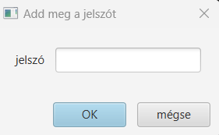

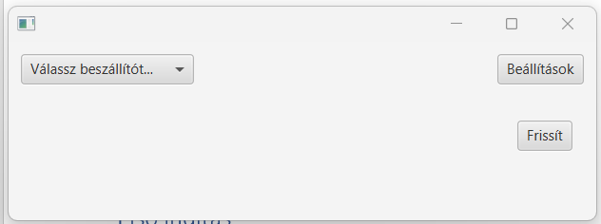

# Első indítás

Az applikáció egy programozói interfészen keresztül kommunikál a webshop rendszerével. Ahhoz, hogy ez a kommunikáció biztonságos legyen az applikációnak egy a webshop rendszerében beállított felhasználói kulcspárra van szüksége, amelyet titkosítva tárol. A titkosított információ feloldásához egy jelszóra van szükség, melyet az applikáció első indításakor kell beállítani.

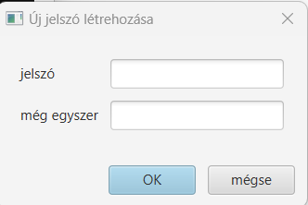

Minden további indítás ezen jelszó használatával lehetséges.

# Beszállító adatainak importálása

1. A „Válassz beszállítót...” lenyíló listából válaszd ki a megfelelőt
2. A lista alatti területen beszállítótól függő megadandó adatok jelennek meg. (Complex esetében ez két fájlt jelent. Egy cikktörzs és egy készlet fájlokat.) A megfelelő gombokra kattintva adhatod meg a fájlok elérési helyét.
3. A „Frissít” gombra kattintással indíthatod a kiválasztott fájlok beolvasását.
4. Az adatok feldolgozása megkezdődik
   1. Forrás fájlok feldolgozása, szükség szerinti átalakítása
   2. Forrás adatok ellenőrzése a webshopban
5. A feldolgozás eredménye egy összefoglaló táblázatban jelenik meg  
   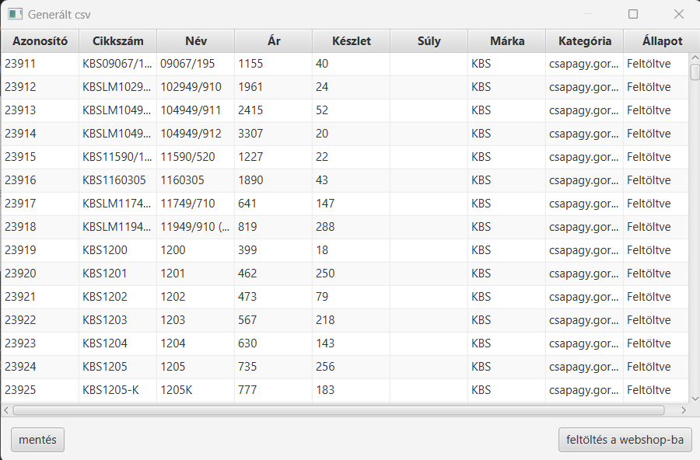
6. A feldolgozás eredményéval két lehetőség áll rendelkezésre
   1. Egy Excel fájlban tárolhatjuk
   2. Közvetlenül feltölthetjük a webshopba